MISE A NIVEAU ELECTRICITE
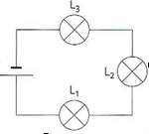

Exercice 1
Analyse d’un circuit série
1/ Sur le circuit ci-contre, repérer les intensités I₁, I₂ et I₃ qui traversent respectivement les lampes L₁, L₂ et L₃.
2/ Que peut-on dire de ces intensités ?
3/ Que se passe-t-il si une lampe grille ?
4/ On court-circuite L₁. Représenter la situation correspondante sur le circuit.
Que se passe-t-il ?
5/ Positionner un ampèremètre permettant de mesurer l’intensité du courant dans le circuit, de façon à ce qu’elle soit positive.
6/ Représenter U₁, U₂ et U₃, tensions respectives aux bornes de L₁, L₂ et L₃ en adoptant la convention récepteur.
7/ Représenter U_{G}, tension aux bornes du générateur en convention générateur.
8/ Quelle relation lie les différentes tensions ?

Exercice 2
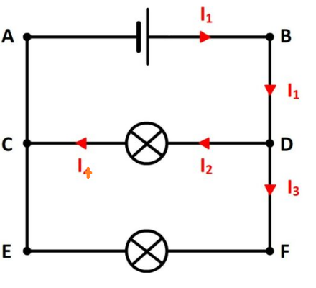
Analyse d’un circuit dérivation
1/ Quels sont les nœuds de ce circuit ?
2/ Comment sont branchées les deux lampes ?
3/ Représenter avec des couleurs différentes, les parties du circuit
qui sont au même potentiel.
4/ Que se passe-t-il si une lampe grille ?
5/ On court-circuite la lampe entre E et F. Que se passe-t-il ?
6/ Représenter la tension U_{EF}. Est-ce une convention
générateur ou récepteur ?
7/ Que peut-on dire des tensions U_{FE}, U_{DC} et U_{BA} ?
8/ Placer un voltmètre permettant de mesurer U_{BA}.
9/ Quelle relation y-a-t-il entre I₄ et I₂ ?
10/ Ecrire la relation entre I₁, I₂ et I₃.

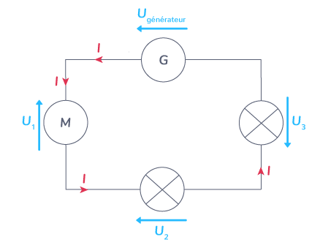
Exercice 3
Mesures, loi d’ohm et loi des mailles
On considère le circuit ci-contre dans lequel U₁ = 1 V,
et U₂ = 3 V. On indique par ailleurs que les lampes
se comportent comme des résistances de valeur respectives
R₂ = 20 Ω et R₃ = 40 Ω.
1/ Représenter à l’aide de couleurs les différentes zones de
potentiel du circuit.
2/ Représenter le voltmètre permettant de mesurer U₂.
3/ Sachant que le voltmètre possède comme calibre 2V,
20 V, 200 V et 1000 V, lequel faut-il choisir ?
4/ Déterminer la valeur de l’intensité I du courant dans le circuit.
5/ En déduire la valeur de la tension U₃ puis celle de U_{générateur}.

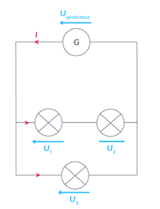
Exercice 4
Circuit en dérivation
Dans le circuit ci-contre, U_{générateur} = 10 V. Les lampes 1 et 3 se comportent comme des résistances de valeurs respectives
R₁ = 10 Ω et R₃ = 50 Ω.
1/ Sur le circuit précédent, représenter à l’aide de couleurs les différentes zones de potentiel du circuit puis indiquer I₁ et I₃.
2/ Comment sont branchées les lampes L₁ et L₂ ?
3/ Que peut-on dire des lampes L₁ et L₃ ?
4/ Représenter l’ampèremètre permettant de mesurer I₃ ainsi que le
voltmètre permettant de mesurer U_{générateur}.
5/ Déterminer la valeur de I₃.
On indique que U₁ = 4 V.
6/ En déduire les valeurs de U₂, I₁, I et de R₂ (résistance de la lampe L₂).

Exercice 5
Le tournevis testeur
Un tournevis testeur est utilisé pour vérifier que les contacts électriques sont sous tension. Il est constitué d’une résistance R_{T} = 3600 kΩ et d’une lampe contenue dans le manche du tournevis. Lorsque l’électricien de résistance R = 2,4 kΩ appuie sur le tournevis, il ferme le circuit : le courant retourne au compteur par la terre et la lampe s’allume.
Ici, le circuit est alimenté par un générateur de tension U_{G} = 230 V et l’intensité est I = 63,67 μA.
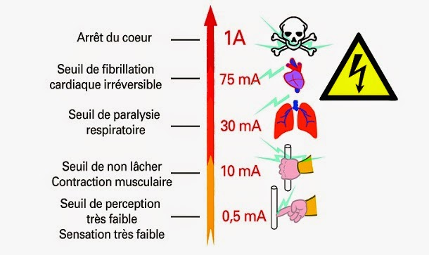
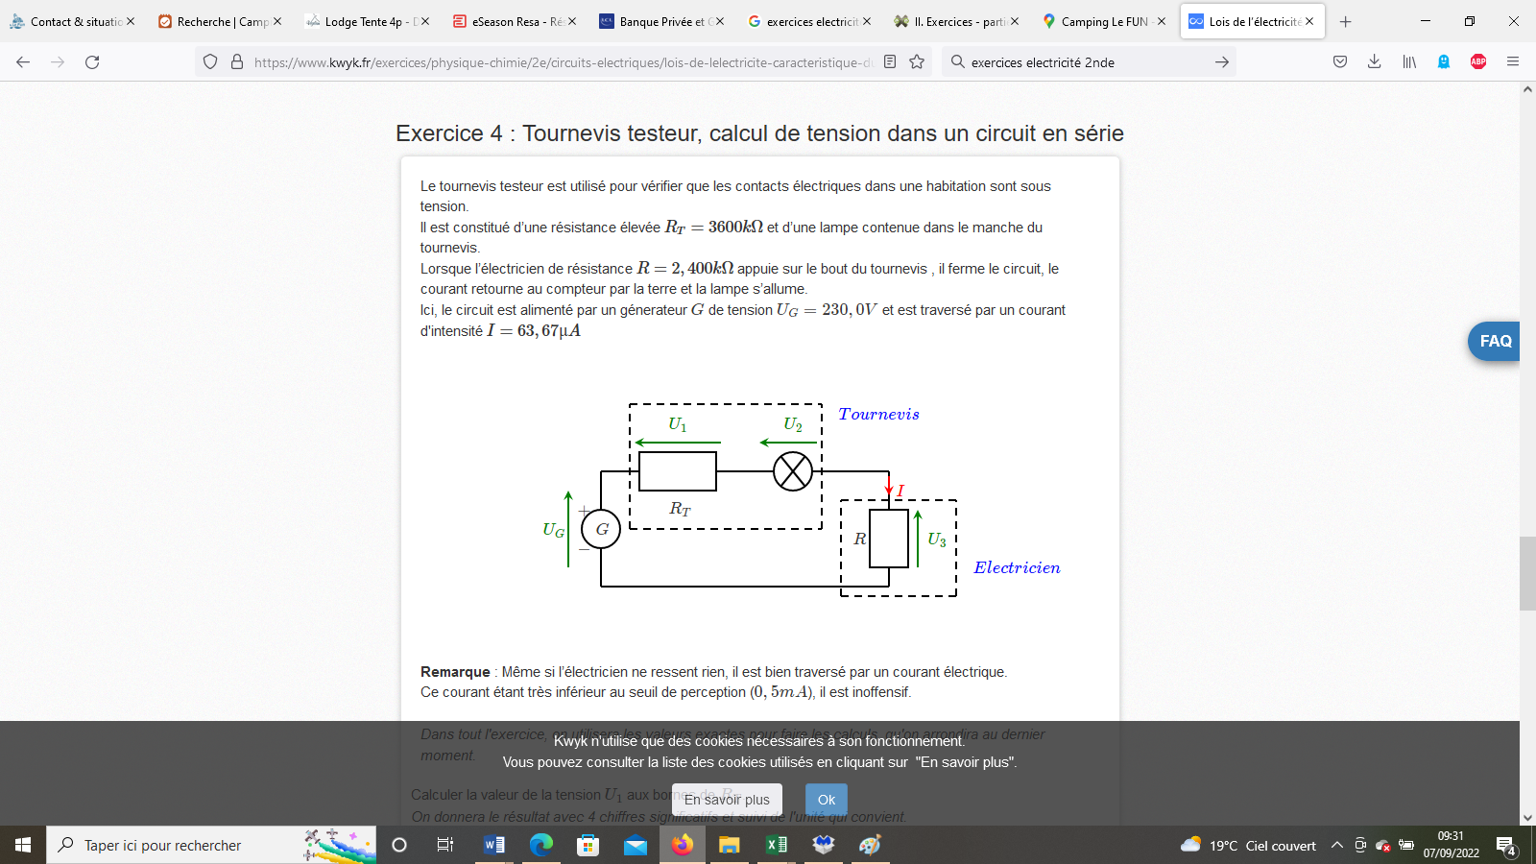
1/ Déterminer la valeur de U₁ puis celle de U₃.
2/ A quelle tension U₂ la lampe est-elle soumise ?
3/ En déduire la valeur de la résistance de la lampe.
4/ Déterminer la valeur minimale de R_{T} permettant à l’électricien de ne courir aucun risque.

Exercice 6
Caractéristique d’un dipôle
On désire tracer la caractéristique d’un dipôle. Pour cela, on relève la tension U à ses bornes pour différentes valeurs d’intensité
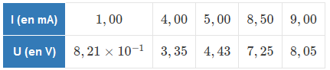
1/ Faire un schéma du montage.
2/Tracer à l’ordinateur (sous excel par exemple) la caractéristique de ce dipôle.
3/ Quel type de dipôle est-ce ? Justifier.
4/ Ce dipôle est branché en série avec un générateur de tension 8,0 V. Quelle est l’intensité du courant qui traverse ce dipôle ?
5/ On ajoute en série dans le circuit précédent une résistance de valeur 350 Ω. Quelle est la valeur de l’intensité du courant dans le circuit ?

Exercice 7
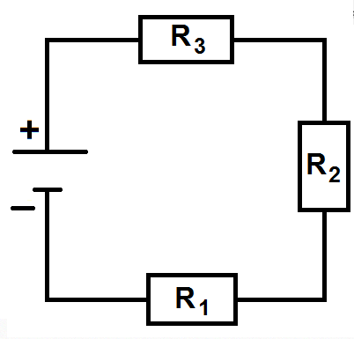
Impact des appareils de mesure sur les grandeurs électriques d’un circuit
Dans le circuit ci-contre R₁ = 100 Ω, R₂ = 200 Ω et R₃ = 300 Ω.
Le générateur délivre une tension constante U_{G} = 6 V.
1/ Déterminer la valeur de l’intensité I du courant dans le circuit.
2/ En déduire la valeur de U₁, tension aux bornes de R₁ (convention récepteur).
On désire maintenant mesurer la tension U₁ à l’aide d’un voltmètre.
3/ Représenter le voltmètre sur le circuit. Indiquer notamment I (intensité du courant dans le circuit), I₁ intensité du courant dans R₁ et I_{v} intensité du courant dans le voltmètre.

Le voltmètre peut-être assimilé à une résistance de valeur 10⁶ Ω.
4/ Que peut-on dire de la tension aux bornes du voltmètre et de la tension U₁ ?
5/ Quelle relation existe-t-il entre I, I₁ et I_{v} ?
6/ En déduire les valeurs de I₁ et I_{v}. Conclure.
On s’intéresse maintenant à l’impact d’un ampèremètre sur les mesures réalisées.
7/ Représenter l’ampèremètre sur le circuit.
De façon (très) approximative, l’ampèremètre peut-être assimilé à une résistance R_{A} = 0,05 Ω.
8/ Déterminer la tension U_{A} aux bornes de l’ampèremètre. Conclure.

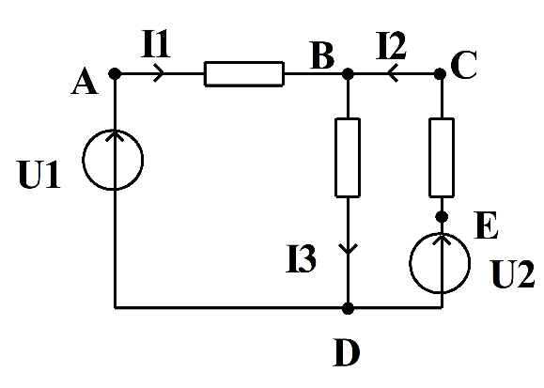
Exercice 8
Lois des mailles et des nœuds
Dans le circuit ci-contre, U₁ = 15 V, U₂ = 5 V, U_{BD} = 10 V et
I₁ = 3 A.
La résistance entre C et E a pour valeur R = 5 Ω.
1/ Déterminer la valeur de I₂.
2/ Déterminer la valeur de U_{AB}.
3/ Déterminer la valeur de la résistance entre B et D.

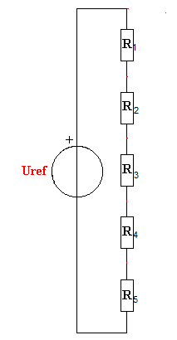
Exercice 9
1/ Sur le circuit électrique ci-contre, représenter I (intensité du courant) et U_{R3},
tension aux bornes de R₃ en convention récepteur.
2/ Exprimer U_{R3} en fonction de U_{ref} et des résistances R₁, R₂, R₃ , R₄ et R_{5.}
3/ Généralisation : en vous aidant de ce qui vient d’être fait, exprimer
U_{R5} en fonction de U_{ref} et des résistances R₁, R₂, R₃ , R₄ et R₅ sans calcul.
On considère maintenant le cas où toutes les résistances sont identiques et
de valeur R.
4/ Quelle tension s’applique à chacune des résistances ?

Exercice 10
Dans le circuit ci-dessous, G représente un générateur de tension idéal et la tension à ses bornes est notée U_{G}.
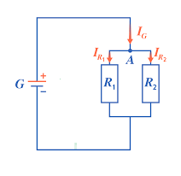
1/ Quelle est la tension aux bornes de R₁ ? Et aux bornes de R₂ ?
2/ Déterminer la résistance équivalente à l’association de R₁ et R₂.
3/ Déterminer l’expression de I_{G} en fonction de U_{G}, R₁ et R₂.
4/ En déduire l’expression de I_{R1} puis celle de I_{R2}.

